PROJEKAT

iz Projektovanja složenih digitalnih sistema

TEMA PROJEKTA:
Klasifikator za prepoznavanje cifara
TEKST ZADATKA:
Krećući od algoritma za SVM klasifikaciju cifara:
- napraviti ekvivalentan ASMD dijagram
- implementirati algoritam u hdl jeziku
- oklopiti moduo kao AXI periferiju
- testiratiosnovnu funkcionalnost modula

Mentor Studenti
BYK Đorđe Mišeljić ee4/2014
Nikola Kovačević ee24-2014

U Novom Sadu, 2. jula 2018. godine

1 Teorijska analiza

U mašinskom učenju SVM (Support Vector Machine) je binarni klasifikator koji na osnovu skupa podataka na kojima je istreniran (pomoćnih vektora) odlučuje da li ulazni podatak pripada nekoj klasi ili ne. Kako bi doneo tu doluku za nepoznati ulazni podatak, on čuva neke od podataka na kojima je treniran i njima pridružene težine (lambde) i znak (target). Lambde su potrebne kako bi klasifikator znao koliki će uticaj pojedinačni podatak imati pri klasifikaciji, dok znak govori da li će taj uticaj biti pozitivan ili negativan. Kako bi klasifikao jedan podatak (vektor) potrebno je da prvo izračuna skalarni proizvod vektora izmedju ulaznog vektora i prvog pomoćnog vektora, a da zatim pomnoži taj broj sa odgovarajućom lambdom i znakom. Zatim sačuva tu vrednost i obavlja isti postupak za sve pomoćne vektore, sabirajući njihove rezultate sa sačuvanom vrednošću. Kada obavi taj postupak za sve pomoćne vektore, sačuvanu akumulisanu vrednost sabira sa bias-om koji se računa na osnovu pomoćnih vektora. Dobijena vrednost je ralan broj koji govori o pripadnosti ulaznog podatka toj klasi. Ukoliko je vrednost pozitivna to znači da ulazni vektor pripada datoj klasi a ukoliko je negativna slučaj je suprotan.

Kako bi ovakav algoritam mogao da prepoznaje koja se cifra nalazi na datoj slici, potrebno je da postoji deset klasifikatora gde je svaki zadužen za klasifikaciju jedne cifre. Svaki klasifikator ima sebi pridružene pomoćne vektore, težine, znakove i bias. Budući da u ovako realizovanom klasifikatoru postoji verovatnoća da se dobije više ili nijedna pozitivna vrednost, kao ispravan rezultat se uzima klasifikator sa najpozitivnijim rezultatom.

Slika na kojoj je prikazana cifra je rezolucije 28x28 piksela gde je vrednost svakog piksela predstavljena realnim brojem u 16-bitnom formatu sa nepokretnom tačnom. Najviša 2 bita predstavljaju celobrojnu vrednost dok donjih 14 predstavljaju razlomljeni deo. Ovaj tip podatka je u SystemC kodu koji sledi definisan kao din_t tip. Zbog lakoće projektovanja, slike su umjesto matrice predstavljene kao vektori sa 784 vrednosti.

Moduo za klasifikaciju cifre je isprojektovan tako da započne rad postavljanjem registra start na logičku jedinicu. Rezultat se čita iz cl_num registra na sličan način nakon što se klasifikacija završi. Moduo prima preko fifo kanala prvo sliku koju je potrebno klasifikovati a zatim sve podatke koji su potrebni za to. Klasifikator salje prekidni (interrupt) signal svaki put kada mu je potreban neki podatak, dok procesor odgovara na te zahteve saljući odgovarajuće podatke iz memorije preko modula za pristup RAM-u (DMA, Data memory access).

U narednom poglavlju je prikazan glavni deo koda klasifikatora sa detaljnijim opisom odredjenih celina.

2 Projektovanje IP jezgra za klasifikaciju cifara

2.1 Opis C++ koda

Baziran na opisu prethodnog algoritma je razvijen sledeći SystemC kod:

(1) while(1)
(2) {
(3) while(start==SC_LOGIC_0);
(4) start=SC_LOGIC_0;
(5) toggle = SC_LOGIC_1;
(6) p_out->write(tggle);
(7) for( int p=0; p<SV_LEN; p++)
(8) {
(9) while(!p_fifo->nb_read(fifo_tmp));
(10) image_v[p]= fifo_tmp;
(11) toggle = SC_LOGIC_0;
(12) p_out->write(toggle);
(13) }
(14)
(15) for(int core=0; core<10; core++)
(16) {
(17) acc=0;
(18) for(int sv=0; sv<sv_array[core]; sv++)
(19) {
(20) p=1.0;
(21) toggle = SC_LOGIC_1;
(22) p_out->write(toggle);
(23) for( int i=0; i<SV_LEN; i++)
(24) {
(25) while(!p_fifo->nb_read(fifo_tmp));
(26) p+=image_v[i]*fifo_tmp;
(27) toggle = SC_LOGIC_0;
(28) p_out->write(toggle);
(29) }
(30) p*=0.1;
(31) p=p*p*p;
(32) toggle = SC_LOGIC_1;
(33) p_out->write(toggle);
(34) while(!p_fifo->nb_read(fifo_tmp));
(35) toggle = SC_LOGIC_0;
(36) p_out->write(toggle);
(37) p*= fifo_tmp;
(38) acc+=p;
(39) }
(40)
(41) toggle = SC_LOGIC_1;
(42) p_out->write(toggle);// wait
(43) while(!p_fifo->nb_read(fifo_tmp));
(44) toggle = SC_LOGIC_0;
(45) p_out->write(toggle);
(46) acc+=fifo_tmp;
(47)
(48)

(49) if(core==0)
(50) {
(51) max_res=acc;
(52) cl_num=0;
(53) }
(54) else
(55) {
(56) if(acc>max_res)
(57) {
(58) max_res=acc;
(59) cl_num=core;
(60) }
(61) }
(62) }
(63) toggle = SC_LOGIC_1;
(64) p_out->write(toggle);
(65) toggle = SC_LOGIC_0;
(66) p_out->write(toggle);
(67) }

Algoritam započinje beskonačnom petljom koja se uvek izvršava. Jedan prolazak kroz tu petlju predstavlja klasifikaciju jednog ulaznog vektora.
U liniji br. 3 algoritam upada u drugu petlju u kojoj čeka da procesor postavi stanje registra start na logicku jedinicu. Čim se to dogodi, klasifikatoru je potreban prvi podatak na fifo kanalu, što je ulazni vektor tj. slika koju je potrebno klasifikovati. Iz tog razloga klasifikator prvo šalje prekidni signal u linijama br. 3 i 4, a zatim čeka na 784 validna podatka na fifo kanalu u linijama br. 7-13. Pri tome linija br. 9 modeluje čekanje na validan podatak, linija br. 10 čuvanje tog podatka, dok for petlja služi za iterisanje kroz 784 piksela slike.
Nakon što je moduo primio sliku koju je potrebno klasifikovati, može se krenuti sa procesom klasifikacije. Glavni dio algoritma se odvija u tri for petlje. U prvoj petlji u liniji br. 15 se prolazi kroz 10 odvojenih SVM klasifikatora koji daju rezultate klasifikacije za svaku cifru ponaosob. Druga for petlja u liniji br. 18 služi za prolazak kroz sve pomoćne vektore za dati klasifikator. Broj pomoćnih vektora svakog od deset klasifikatora je sačuvan u nizu sv_array. Za svaki od pomoćnih vektora klasifikator šalje prekidni signal (linije br. 21 i 22), a zatim čeka validne podatke na fifo kanalu. Po prijemu podataka se računa skalarni proizvod vektora, čiji će se rezultat po izlasku iz for petlje nalaziti u promenljivoj p.
U liniji br. 31 se vrši kernelizacija dobijenog skalarnog proizvoda a zatim se u narednim linijama šalje prekidni signal i čeka na validan podatak na fifo kanalu. Vrednost tog podatka je proizvod težine i znaka za odgovarajući pomoćni vektor. Nakon što se ovaj proces ponovi za sve pomoćne vektore trenutnog klasifikatora. U linijama br.41-46 klasifikator šalje prekidni signal i očekuje bias na fifo kanalu. Ta vrednost se sabira sa trenutno akumulisanom vrednošću i time se dobija konačan rezultat za jedan SVM klasifikator.
Prethodno opisane operacije se ponavljaju za svih 10 klasifikatora (cifara) i pri svakoj iteraciji se u linijama br. 49-61 proverava da li trenutni klasifikator ima najpozitivniji rezultat. Kada se algoritam prođe kroz svih deset klasifikatora šalje poslednji prekidni signal koji označava daje završio sa klasifikacijom i da se vrednost cifre sa slike nalazi u registru num_cl. Moduo ponovo upada u petlju u linij br. 3 čekajući da se postavi vrednost registra start na jedinicu i krene sa klasifikacijom nove slike.
2.2 Eliminacija naredbi ponavljanja

Kako bi generisanje ASMD dijagrama bilo olaksano, potrebno je da se u osnovnom kodu eliminišu naredbe ponavljanja i zamene jednostavnim goto naredbama. Rezultat eliminacije je prikazan u kodu ispod:

idle:
if(start==SC_LOGIC_0)
goto idle;
else
goto idle_e;
idle_e:
start=SC_LOGIC_0;
toggle = SC_LOGIC_1;
p_out->write(toggle);// wait
pixel=0;
y:
if(p_fifo->nb_read(fifo_tmp));
goto w0_e;
else
goto y;
w0_e:
toggle = SC_LOGIC_0;
p_out->write(toggle);
image_v[pixel]= fifo_tmp;
pixel++;
if (pixel==SV_LEN)
goto y_e;
else
goto y;
y_e:
core=0;
c:
acc=0;
sv=0;
s:
p=1.0;
toggle = SC_LOGIC_1;
p_out->write(toggle);
i=0;
i:
if(p_fifo->nb_read(fifo_tmp))
goto w1_e;
else
goto i;
w1_e:
toggle = SC_LOGIC_0;
p_out->write(toggle);
p+=image_v[i]*fifo_tmp;
i++;
if(i==SV_LEN)
goto i_e;
else
goto i;
i_e:
p*=0.1;
p=p*p*p;
toggle = SC_LOGIC_1;
p_out->write(toggle);
w2:
if(p_fifo->nb_read(fifo_tmp))
goto w2_e;
else
goto w2;
w2_e:
toggle = SC_LOGIC_0;
p_out->write(toggle);
p*= fifo_tmp;
acc+=p;
sv++;
if(sv==sv_array[core])
goto s_e;
else
goto s;
s_e:
toggle = SC_LOGIC_1;
p_out->write(toggle);
w3:
if(p_fifo->nb_read(fifo_tmp))
goto w3_e;
else
goto w3;
w3_e:
toggle = SC_LOGIC_0;
p_out->write(toggle);
acc+=fifo_tmp;
if(core==0)
{
max_res=acc;
cl_num=0;
}
else
{
if(acc>max_res)
{
max_res=acc;
cl_num=core;
}
}
core++;
if(core==10)
goto c_e;
else
goto c;
c_e:
toggle = SC_LOGIC_1;
p_out->write(toggle);
toggle = SC_LOGIC_0;
p_out->write(toggle);
goto idle;

2.3 Definisanje interfejsa

Sledeći korak je definisanje interfejsa digitalnog sistema. Interfejs se sastoji od sledećih celina celina prikazanih na slici br.1 :
- globalnih signala za sinhronizaciju clk i rst
- kontrolnog signala start, za započinjanje klasifikacije
- statusnog signala ready, koji označava da je moduo spreman da započne novu klasifikaciju
- izlaznog signala cl_num, koji govori o rezultatu klasifikacije
- signala sdata,svalid i sready, koji služe za komunikaciju sa fifo kanalom
- signala bdata_in, bdata_out, baddr, we i en, koji služe za komunikaciju sa blok RAM-om u kojem
će tokom klasifikacije biti smeštena slika.
- prekidnog signala interrupt

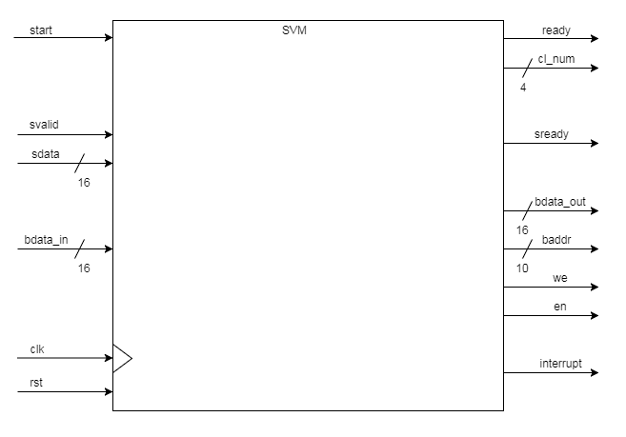
Slika 1. Interfejs modula

2.4 Definisanje interfejsa

Nakon eliminacije naredbi ponavljanja i definisanja interfejsa, može se pristupiti generisanju ASMD dijagrama (Algorithmic State Machine Diagram), koji opisuje upravljački podsistem modula. Dobijeni dijagram je prikazan na slici br. 2.

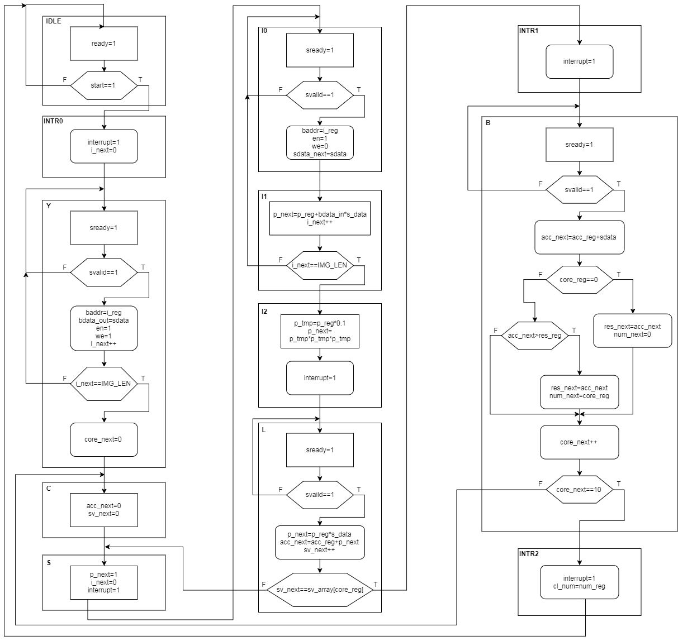

Slika 2. ASMD dijagram koji reprezentuje upravljački podsistem modula

2.5 Pisanje HDL modela glavnog modula

Nakon definisanja ASMD dijagrama i interfejsa, imamo sve potrebne informacije za pisanje HDL koda modula. Kod usko prati stanja i operacije definisane unutar ASMD dijagrama i podeljen je u dva glavna procesa:
- ff : za opis registarske logike
- comb: za opis kombinacionih mreža

Proces 'ff' kontroliše registarsku logiku tj. obezbeđuje da se samo na aktivnoj (uzlaznoj) ivici taktnog signala upišu naredne vrednosti promenljivih i na taj način čuvaju ostatak periode. Ovaj proces takođe obezbeđuje logiku za resetovanje modula gde se vrednosti u registrima postavljaju na nula ako se detektuje da je signal 'reset' na logičkoj nuli.

Proces 'comb' opisuje čitavu kombinacionu logiku što obuhvata određivanje narednih stanja konačnog automata i ažuriranje promenljivih u skladu sa time. Sastoji se od dodele podrazumevanih vrednosti promenljivima, i selekcione naredbe u kojoj se definišu posebne operacije za svako od 12 mogućih stanja.

Kompletan kod pisan u SystemVerilog jeziku je prikazan ispod:

module SVM#
(
parameter WIDTH = 16
)
(
//clock, reset
input logic clk,
input logic reset,
//status registers
input logic start,
output logic ready,
output logic interrupt,
output logic [3:0] cl_num,
//stream interface
input logic [WIDTH-1:0] sdata,
input logic svalid,
output logic sready,
//bram interface
input logic [WIDTH-1:0] bdata_in,
output logic [WIDTH-1:0] bdata_out,
output logic [9:0] baddr,
output logic en,
output logic we
);

// REGISTERS
// RES - res_t [6,10]
logic [15 : 0] res_reg,res_next;

// NUM - num_t [4,0]
logic [3 : 0] num_reg,num_next;

// ACC - acc_t [14,14]
logic [27 : 0] acc_reg,acc_next;

// P - p_t [14,14]
logic [27 : 0] p_reg,p_next;

// I and SV - max 784
logic [9 : 0] i_reg,i_next, sv_reg,sv_next;

// CORE - max 10
logic [3 : 0] core_reg,core_next;

// SDATA - [2,14]
logic [15 : 0] sdata_reg,sdata_next;

// FSM states
typedef enum logic[3:0]{idle, intr0, y, c, s, i0, i1, i2, l, intr1, b, intr2} states;
states state_reg, state_next;

// ADDITIONAL SIGNALS
logic [31 : 0] i1_tmp;
logic [31 : 0] i2_tmp;
logic [84 : 0] i2_tmp1;
logic [44 : 0] l_tmp;

// NUM OF SUPPORT VECTORS
localparam bit[9:0] sv_array[0:9] = {10'd361, 10'd267, 10'd581, 10'd632, 10'd480, 10'd513, 10'd376, 10'd432, 10'd751, 10'd683};
localparam bit[9:0] IMG_LEN = 10'd784;

// SEQUENTIAL LOGIC
always_ff @(posedge clk) begin
if(!reset)
begin
res_reg <= 0;
num_reg <= 0;
acc_reg <= 0;
p_reg <= 0;
sv_reg <= 0;
i_reg <= 0;
core_reg <= 0;
sdata_reg <= 0;
state_reg <= idle;
end
else
begin
res_reg <= res_next;
num_reg <= num_next;
acc_reg <= acc_next;
p_reg <= p_next;
sv_reg <= sv_next;
i_reg <= i_next;
core_reg <= core_next;
state_reg <= state_next;
sdata_reg <= sdata_next;
end // if (reset == 1)
end // always @ (posedge clk)

// COMBINATORIAL LOGIC
always@(*) begin
res_next = res_reg;
num_next = num_reg;
acc_next = acc_reg;
p_next = p_reg;
sv_next = sv_reg;
i_next = i_reg;
core_next = core_reg;
state_next = state_reg;
sdata_next = sdata_reg;
baddr = 11'b0;
bdata_out = 16'b0;
en = 0;
we = 0;
ready = 0;
sready = 0;
interrupt = 0;

case (state_reg)

// IDLE state
idle:
begin
res_next = 0;
acc_next = 0;
p_next = 0;
sv_next = 0;
i_next = 0;
core_next = 0;
sdata_next = 0;
ready = 1;
if(start == 1)
state_next = intr0;
else
state_next = idle;
end

// INTR0 state
intr0:
begin
interrupt = 1;
i_next = 0;
state_next = y;
end

// Y state
y:
begin
sready=1'b1;
if(svalid==1'b1)
begin
baddr=i_reg;
bdata_out=sdata;
en=1'b1;
we=1'b1;
i_next++;
if(i_next==IMG_LEN)
begin
core_next=0;
state_next=c;
end
else
state_next=y;
end
else
state_next=y;
end

// C state
c:
begin
acc_next=0;
sv_next=0;
state_next=s;
end

// S state
s:
begin
p_next=28'h0004000;
i_next=0;
interrupt=1;
state_next=i0;
end

// I0 state
i0:
begin
sready=1'b1;
if(svalid==1'b1)
begin
baddr=i_reg;
en=1;
we=0;
sdata_next=sdata;
state_next=i1;
end
else
state_next=i0;
end

// I1 state
i1:
begin
i1_tmp=(bdata_in*sdata_reg);
p_next=p_reg+i1_tmp[29:14];
i_next++;
if(i_next==IMG_LEN)
state_next=i2;
else
state_next=i0;
end

// I2 state
i2:
begin
i2_tmp=p_reg/10;
i2_tmp1=i2_tmp*i2_tmp*i2_tmp;
p_next=i2_tmp1[55:28];
interrupt=1;
state_next=l;
end

// L state
l:
begin
sready=1'b1;
if(svalid==1'b1)
begin
l_tmp=$signed(p_reg)*$signed(sdata);
p_next=l_tmp[41:14];
acc_next=$signed(acc_reg)+$signed(p_next);
sv_next++;
if(sv_next==sv_array[core_reg])
state_next=intr1;
else
state_next=s;
end
else
state_next=l;
end

// INTR1 state
intr1:
begin
interrupt=1;
state_next=b;
end

// B state
b:
begin
sready=1'b1;
if(svalid==1'b1)
begin
acc_next=$signed(acc_reg)+$signed(sdata);
if(core_reg==0)
begin
res_next=acc_next[19:4];
num_next=0;
end
else
begin
if($signed(acc_next)>$signed(res_reg))
begin
res_next=acc_next[19:4];
num_next=core_reg;
end
end
core_next++;
if(core_next==10)
state_next=intr2;
else
state_next=c;
end
else
state_next=b;
end

// INTR2 state
intr2:
begin
interrupt=1;
state_next=idle;
end

// DEFAULT state
default:
begin
state_next=idle;
end
endcase
end
assign cl_num = num_reg;
endmodule

2.5 Pakovanje modula u IP jezgro

Kako bi se olakšalo projektovanje i integracija konačnog sistema potrebno je da moduli budu oklopljeni nekim od standardnih interfejsa. Budući da će moduli unutar planiranog SOC-a komunicirati pomoću standardnih AXI interfejsa, potrebno je da se definišu dodatni blokovi koji će protokol i signale AXI interfejsa adaptirati za komunikaciju sa prethodno isprojektovanim SVM modulom.
Kao što se vidi na slici br. 3, sem SVM-a postoje četiri dodatna modula koja zajedno čine SVM_IP AXI periferiju, i to su:
- BRAM, standardan dvopristupni blok RAM koji je jednim interfejsom direktno povezan sa SVM modulom, dok je drugi interfejs onemogućen tako što su signali dozvole upisa i čitanja povezani na vrednost logičke nule.
- memory_submodul, koji poseduje tri registra u kojima se čuvaju stanja start, ready i cl_num signala SVM modula.
- SVM_IP_AXIL, koji ima pristup registrima memory_submodula i omogućava komunikaciju sa njima preko standardnog axi lite protokola.
- SVM_IP_AXIS, koji prilagodjava axi stream interfejs potovima za prijem podatka (sdata, svalid i sready) SVM modula.
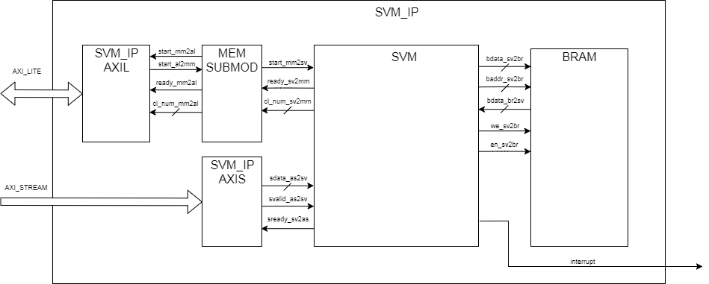

Slika 3. Blok dijagram IP jezgra
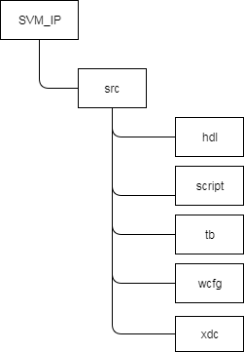

Sinteza, implementacija i pakovanje IP jezgra su automatizovani korišćenjem TCL (Tool command language) programskog interpreterskog jezika. Prvo je uspostavljena jasna struktura direktorijuma kao što je prikazana na slici br. 4 a zatim je u odnosu na to pisana tcl skripta pirkazana ispod, koja obavlja redom više funkcija:
1- Definisanje direktorijuma u kojima ce biti smesteni projekat i konfiguracioni fajl ikreiranje novog projekta
2- Ukljucivanje svih izvornih fajlova u projekat
3- Sintezu
4- Implementaciju i generisanje bit-stream fajla
5- Kopiranje konfiguracionog fajla u release folder
6- Pakovanje IP jezgra

Slika 4. Struktura direktorijuma

variable dispScriptFile [file normalize [info script]]
proc getScriptDirectory {} {
variable dispScriptFile
set scriptFolder [file dirname $dispScriptFile]
return $scriptFolder
}

set sdir [getScriptDirectory]
cd [getScriptDirectory]

# KORAK#1: Definisanje direktorijuma u kojima ce biti smesteni projekat i konfiguracioni fajl
set resultDir ..\/..\/result\/SVM
set releaseDir ..\/..\/release\/SVM
file mkdir $resultDir
file mkdir $releaseDir
create_project pkg_svm ..\/..\/result\/SVM -part xc7z010clg400-1 -force

# KORAK#2: Ukljucivanje svih izvornih fajlova u projekat
add_files -norecurse ..\/hdl\/SVM.sv
add_files -norecurse ..\/hdl\/memory_submodul.sv
add_files -norecurse ..\/hdl\/BRAM.sv
add_files -norecurse ..\/hdl\/SVM_IP_v1_0_S_AXI.v
add_files -norecurse ..\/hdl\/SVM_IP_v1_0_S_AXIS.v
add_files -norecurse ..\/hdl\/SVM_IP_v1_0.v
add_files -fileset constrs_1 ..\/xdc\/SVM.xdc
update_compile_order -fileset sources_1

# KORAK#3: Pokretanje procesa sinteze
launch_runs synth_1
wait_on_run synth_1
puts "* Sinteza zavrsena! *"

# KORAK#4: Pokretanje procesa implementacije i generisanja konfiguracionog fajla
set_property STEPS.WRITE_BITSTREAM.TCL.PRE [pwd]\/pre_write_bitstream.tcl [get_runs impl_1]
launch_runs impl_1 -to_step write_bitstream
wait_on_run impl_1
puts "* Implementacija zavrsena! *"

# KORAK#5: Kopiranje konfiguracionog fajla u release folder
file copy -force ..\/..\/result\/SVM\/pkg_svm.runs\/impl_1\/SVM_IP_v1_0.bit ..\/..\/release\/SVM\/SVM.bit

# KORAK#6: Pakovanje Jezgra
update_compile_order -fileset sources_1
ipx::package_project -root_dir ..\/..\/ -vendor xilinx.com -library user -taxonomy /UserIP -force

set_property vendor FTN [ipx::current_core]
set_property name SVM_IP [ipx::current_core]
set_property display_name SVM_IP_v1_0 [ipx::current_core]
set_property description {SVM Klasifikator cifara} [ipx::current_core]
set_property company_url http://www.fnt.uns.ac.rs [ipx::current_core]
set_property vendor_display_name FTN [ipx::current_core]
set_property taxonomy {/Embedded_Processing/AXI_Peripheral /UserIP} [ipx::current_core]
set_property supported_families {zynq Production} [ipx::current_core]

ipgui::remove_param -component [ipx::current_core] [ipgui::get_guiparamspec -name "C_S_AXI_DATA_WIDTH" -component [ipx::current_core]]
ipgui::remove_param -component [ipx::current_core] [ipgui::get_guiparamspec -name "C_S_AXI_ADDR_WIDTH" -component [ipx::current_core]]
ipgui::remove_param -component [ipx::current_core] [ipgui::get_guiparamspec -name "C_S_AXIS_TDATA_WIDTH" -component [ipx::current_core]]
set_property widget {textEdit} [ipgui::get_guiparamspec -name "WIDTH" -component [ipx::current_core] ]
set_property value_validation_type range_long [ipx::get_user_parameters WIDTH -of_objects [ipx::current_core]]
set_property value_validation_range_minimum 16 [ipx::get_user_parameters WIDTH -of_objects [ipx::current_core]]
set_property value_validation_range_maximum 32 [ipx::get_user_parameters WIDTH -of_objects [ipx::current_core]]

ipx::infer_bus_interface interrupt xilinx.com:signal:interrupt_rtl:1.0 [ipx::current_core]

set_property core_revision 2 [ipx::current_core]
ipx::create_xgui_files [ipx::current_core]
ipx::update_checksums [ipx::current_core]
ipx::save_core [ipx::current_core]
set_property ip_repo_paths ..\/..\/ [current_project]
update_ip_catalog
ipx::check_integrity -quiet [ipx::current_core]
ipx::archive_core {..\/..\/FTN_user_SVM_IP_v1_0_1.0.zip} [ipx::current_core]
close_project

3 Simulaciona provera funkcionalnosti IP jezgra
3.1 Opis test benča

Pre nego što se isprojektovano IP jezgro krene koristiti kao AXI periferija u željenom sistemu bilo je potrebno proveriti korektnu osnovnu funkcionalnost pomoću jednostavnog test benč-a.
Kako bi se klasifikovale slike, bilo je potrebno da se svi neophodni podaci kao što su pomoćni vektori, težine, znakovi, bias-i kao i same slike nalaze u fajlovima u korektnom formatu. Ovo je uradjeno tako što su ti podaci upisani u fajlove u realnom formatu pomoću programskog jezika Python, u kojem je mreža bila istrenirana a i prvobitno testirana. Zatim su te vrednosti adekvatno kvantizovane pomoću funkcije quantizer u alatu Matlab. Na početku simulacije se ove vrednosti iz fajlova kopiraju u redove i nizove kako bi bili pristupačni tokom klasifikacije slika. To je prikazano u sledećoj initial proceduri test benč-a:

//CLEAR QUEUES, EXTRACT DATA FROM FILES
initial
begin
while(yQ.size()!=0)
yQ.delete(0)č
for(int c=0; c<10; c++)
begin
bQ[c]=0;
while(ltQ[c].size()!=0)
ltQ[c].delete(0);
while(ltQ[c].size()!=0)
svQ[c].delete(0);
end

//EXTRACTING TEST IMAGE [y]
fd = ($fopen({y_dir,"/\y_bin.txt"}, "r"));
if(fd)
begin
$display("y_bin opened successfuly");
while(!$feof(fd))
begin
if(i == 783)
begin
$fscanf(fd ,"%b\n",tmp);
yQ.push_back(tmp);
num++;
i = 0;
end
else
begin
$fscanf(fd ,"%b",tmp);
yQ.push_back(tmp);
i++;
end
end
$display("Num of images in queue is: %d",num);
end
else
$display("Error opening y_bin file");
num=0;
$fclose(fd);

//EXTRACTING SUPPORT VECTORS [sv]
for (int x=0; x<10; x++)
begin
s.itoa(x);
fd = ($fopen({sv_dir,"/\sv_bin",s,".txt"}, "r"));
if(fd)
begin
$display("sv_bin%d opened successfuly",x);
while(!$feof(fd))
begin
if(i == 783)
begin
$fscanf(fd ,"%b\n",tmp);
svQ[x].push_back(tmp);
num++;
i = 0;
end
else
begin
$fscanf(fd ,"%b",tmp);
svQ[x].push_back(tmp);
i++;
end
end
$display("Num of support vectors for core %d in queue is: %d",x,num);
end
else
$display("Error opening %d. sv_bin file",x);
num=0;
$fclose(fd);
end

//EXTRACTING LAMBDAS [lt]
for (int x=0; x<10; x++)
begin
s.itoa(x);
fd = ($fopen({lt_dir,"/\lt_bin",s,".txt"}, "r"));
if(fd)
begin
$display("lt_bin%d opened successfuly",x);
while(!$feof(fd))
begin
$fscanf(fd ,"%b\n",tmp);
ltQ[x].push_back(tmp);
num++;

end
$display("Num of lambdas for core %d in queue is: %d",x,num);
end
else
$display("Error opening %d. lt_bin file",x);
num=0;
$fclose(fd);
end

//EXTRACTING BIASES [b]
for (int x=0; x<10; x++)
begin
s.itoa(x);
fd = ($fopen({b_dir,"/\b_bin",s,".txt"}, "r"));
if(fd)
begin
$display("b_bin%d opened successfuly",x);
while(!$feof(fd))
begin
$fscanf(fd ,"%b\n",tmp);
bQ[x]=tmp;
end
end
else
$display("Error opening %d. b_bin file",x);
num=0;
$fclose(fd);
end
end
Ova initial procedura se obavlja u na samom početku simulacije u nultom simulacionom vremenu i obezbedjuje sve podatke koji će biti potrebne tokom testiranja. Sem ove testbenč ima još jednu, glavnu initial proceduru u kojoj se obavlja svo procesiranje. Započinje resetovanjem modula a zatim se u glavnoj petlji prolazikroz 10 test slika koje se redom klasifikuju. Za svaku se prvo postavlja start registar na jedinicu, zatim se salje sama test slika dok ostatak petlje salje neophodne podatke po dospeću prekidnog signala. Ova procedura je prikazana ispod:

initial
begin
// Resetuj modul
s_axi_aresetn=0;
s_axis_aresetn=0;
#300ns s_axi_aresetn=1;
s_axis_aresetn=1;

// Klasifikacija 10 slika
for(image=0; image<10; image++)
begin

// Pokreni modul, START=1
s_axi_awaddr = 0;
s_axi_awvalid = 1;
s_axi_wdata = 1;
s_axi_wvalid = 1;
s_axi_wstrb=4'b1111;
wait(s_axi_awready == 1);
wait(s_axi_wready == 1);
$display("prosao1");
s_axi_bready = 1;
wait(s_axi_bvalid);
$display("prosao2");
s_axi_awvalid = 0;
s_axi_wstrb=4'b0000;
s_axi_wdata = 0;
s_axi_wvalid = 0;
#200ns s_axi_bready = 0;

// START=0
s_axi_awaddr = 0;
s_axi_awvalid = 1;
s_axi_wstrb=4'b1111;
s_axi_wdata = 0;
s_axi_wvalid = 1;
wait(s_axi_awready == 1);
wait(s_axi_wready == 1);
$display("prosao3");
s_axi_bready = 1;
wait(s_axi_bvalid);
#200ns s_axi_bready = 0;
s_axi_wstrb=4'b0000;
s_axi_wdata = 0;
s_axi_wvalid = 0;

// Slanje slike za klasifikaciju:
//@(posedge interrupt);
for(i=0; i<IMG_LEN; i++)
begin
s_axis_tstrb=4'b1111;
s_axis_tdata=yQ[image*784+i];
s_axis_tvalid=1;
@(posedge s_axis_aclk iff s_axis_tready==1);
end
s_axis_tvalid=0;
s_axis_tstrb=4'b0000;

// Klasifikacija prinljene slike
for(core=0; core<10; core++)
begin
for(sv=0; sv<sv_array[core]; sv++)
begin
//šalji pomoćni vektor
@(posedge interrupt);
for(i=0; i<IMG_LEN; i++)
begin
s_axis_tstrb=4'b1111;
s_axis_tdata=svQ[core][sv*IMG_LEN + i];
s_axis_tvalid=1;
@(posedge s_axis_aclk iff s_axis_tready==1);
end
s_axis_tvalid=0;
s_axis_tstrb=4'b0000;

//šalji težinu (lambdu)
@(posedge interrupt);
s_axis_tstrb=4'b1111;
s_axis_tdata=ltQ[core][sv];
s_axis_tvalid=1;
@(posedge s_axis_aclk iff s_axis_tready==1);
s_axis_tvalid=0;
s_axis_tstrb=4'b0000;
end

//šalji bias
@(posedge interrupt);
s_axis_tstrb=4'b1111;
s_axis_tdata=bQ[core];
s_axis_tvalid=1;
@(posedge s_axis_aclk iff s_axis_tready==1);
s_axis_tstrb=4'b0000;
s_axis_tvalid=0;
end

// Proveri da li je završio pa pročitaj rezultat klasifikacije
@(posedge interrupt)
#100ns;
@(negedge s_axi_aclk);

s_axi_araddr = 4'h4;
s_axi_arvalid = 1;
s_axi_rready = 1;
wait(s_axi_arready);
wait(s_axi_rvalid);
$display("ready is: %b", s_axi_rdata[0]);
s_axi_arvalid = 0;
s_axi_rready = 0;
#200ns;

@(negedge s_axi_aclk);
//reading result
s_axi_araddr = 4'h8;
s_axi_arvalid = 1;
s_axi_rready = 1;
wait(s_axi_arready);
wait(s_axi_rvalid);
$display("res is: %d", s_axi_rdata[3:0]);
s_axi_arvalid = 0;
s_axi_rready = 0;
#200ns;
end
$finish;
end

Prvih 5 slika koje su klasifikovane kao i rezultati simulacije za date slike su prikazani u tabeli br.1. Nakon što test benč primi prekidni signal koji označava da je klasifikator završio, preko axi lite interfejsa pročita vrednost registra ready sa adresom 4, a zatim pročita rezultat klasifikacije iz registra num_cl, čija je adresa 8. Rezultati se poklapaju sa očekivanim vrednostima što nam govori da je osnovna funkcionalnost jezgra dobra. Ovo nam govori da se za sada može nastaviti sa projektovanjem SOC-a na višem nivou dok će se ovaj IP biti temeljnije verifikovan koričćenjem UVM metodologije.
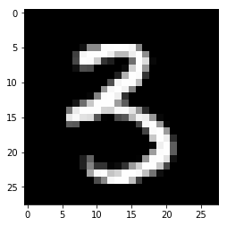 | 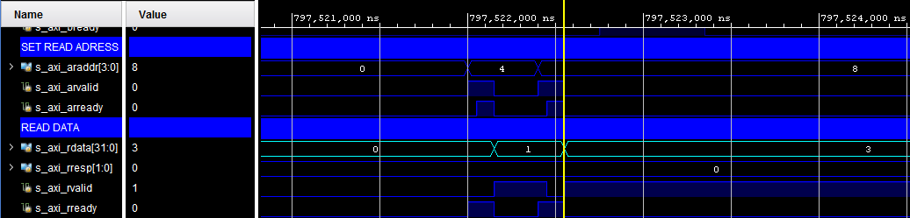
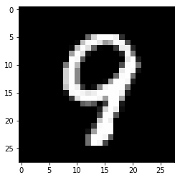 | 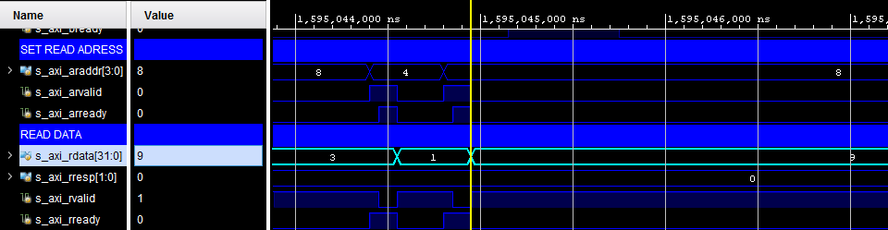
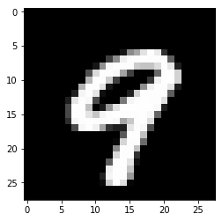 | 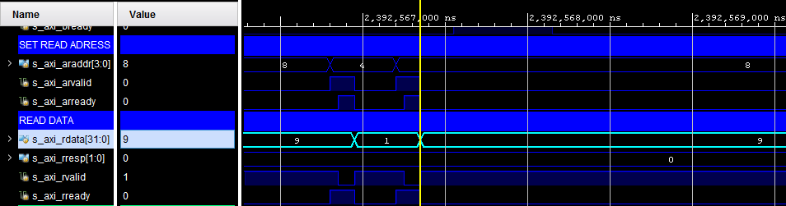
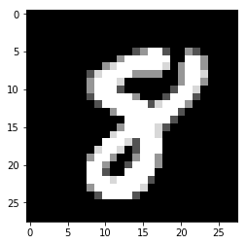 | 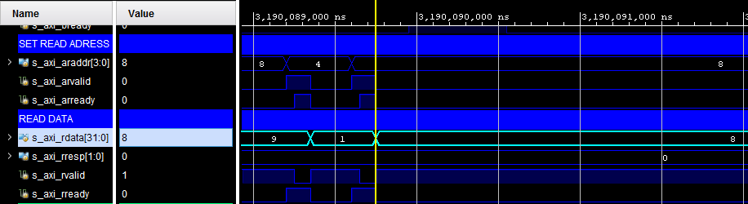
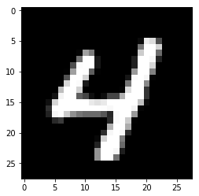 | 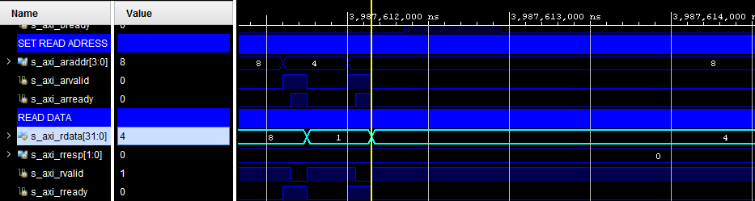
Tabela 1. Rezultati simulacije

